训练阶段 + 推理阶段
训练阶段：预训练 + 后训练
后训练：SFT + 偏好优化

指令遵循与对齐 技术的现状与挑战

怎么让 AI 更听话，听懂你的指令，同时解决现在 AI“不听话、容易出错” 的问题。

方向1:强化算法的革新

最早期的AI，指令对齐主要是监督微调，提示工程，规则过滤,仅靠这些方法，不足以实现稳定、安全、高质量的对齐，模型仍容易产生虚假信息或有害内容。

归结为模型“不够聪明”是因为太小，只要把规模扩大，它自然就能学会遵循指令、理解人类意图。

但这个假设很快被证伪,单纯扩大模型不会让AI自动更加遵循用户指令-->PPO（近端策略优化）驱动的RLHF（人类反馈强化学习)

RLHF:

《Training Language Models to Follow Instructions with Human Feedback》

Large language models can be “prompted” to perform a range of natural language processing tasks.However, these models often express unintended behaviors such as making up facts, generating biased or toxic text, or simply not following user instructions.
大模型可以通过提示完成各种 NLP 任务，但经常出现意外行为：编造事实、生成偏见或有害内容、不遵循指令。

纯预训练的大模型基座（如 GPT-3 Base）只会 “猜下一个词”，没有经过对齐训练，不会真正遵循用户指令，甚至会编造事实、输出有害内容

Making language models bigger does not inherently make them better at following
a user’s intent. In other words, these models are not aligned with their users.

单纯把模型变大，并不会自动让AI理解人类意图

本质上是给模型增加“大脑神经元数量”和“记忆容量”
参数变多，结构变深
模型变大，只是让它 “更会模仿、更懂知识”，但它不知道人类想要什么：比如你让它 “写一句骂人的话”，大模型也能写出来；你让它 “按表格格式回答”，它可能还是给你一段乱码；甚至会编造虚假的信息来回答问题。
这也是为什么需要指令对齐：模型变大，只是让它 “变强”；而指令对齐（RLHF、DPO 这些技术），是让它变乖，听懂你的指令、按你的要求回答、输出安全合规的内容。

本文提出方法：用RLHF人类反馈微调，让模型对齐人类意图。
步骤：
步骤 1：收集示范数据，训练监督策略（SFT）标注员对提示词给出理想回答(告诉大模型怎么回答)，用SFT监督学习微调 GPT-3。
步骤 2：收集对比数据，训练奖励模型（RM），对同一提示的多个模型输出进行人工排名，训练奖励模型预测人类偏好。
步骤 3：用 PPO 强化学习优化策略，以奖励模型输出为奖励，用 PPO 算法优化模型。可基于新增的偏好数据。
重复步骤 2 和 3 完成多轮迭代优化。

结论；基于人类反馈的微调，是让语言模型与人类意图对齐的极具潜力的方向。

PPO近端策略优化:让 AI 朝着人类喜欢的方向一点点改好，不会大范围、不会跑偏的稳定训练法

PPO在RLHF的应用:
1.训练出基础模型SFT(在base基座通过监督微调)，具有丰富的知识学会了语言的语法、事实知识和基本的推理能力，但是不能准确完成用户的需求，
2.搜集偏好数据，建立奖励模型：让SFT对同一个prompt生成多个回答，人类对回答进行打分，经过非常多的收集这样的数据，训练出符合人类偏好的奖励模型
3.PPO进行微调(RL优化)：它将利用奖励模型的反馈来微调SFT模型，采样->计算奖励->KL散度惩罚(衡量于参考模型的差异，同时满足符合人类需求，又不会丢失语言能力，防止骗分只生成分高的回答)->PPO更新(PPO-Clip机制综合奖励模型和KL散度惩罚更新模型参数)
4.重复3进行多次迭代
(RL 优化不是 给多个回答选最高分的那个，而是用RM的实时奖励信号，优化整个模型的参数，让模型以后不管遇到什么新提问，都能自动生成符合人类偏好的高分回答，是对模型能力的全面优化，不是单次的内容筛选)

论文中的得分公式：
最终总奖励 = 奖励模型 RM 给的偏好分 - β × KL 散度

缺点：
1. 参数敏感：PPO的表现在很大程度上依赖于超参数的调整，调参过程可能较为复杂，试错成本高，容错率低
2. 样本效率低：相比于一些基于值函数的算法，需要针对不同场景单独设计适配的奖励模型、调整 KL 散度惩罚系数 β，调参试错成本高
3.奖励黑客：得分完全按照RM,KL散度惩罚只能缓解不能解决，RM出问题，这个模型就彻底出问题，可能会钻空子
4.对齐税：为了让 AI 系统更安全、更符合人类价值观，而不得不牺牲部分能力和灵活性。

早期的利用PPO训练的RLHF不稳定，难调参，算力消耗大，还会让AI变笨,因此需要更加优化的算法

DPO
《Direct Preference Optimization- Your Language Model is Secretly a Reward Model》

However, RLHF is a complex and often unstable procedure, first fitting a reward model that
reflects the human preferences, and then fine-tuning the large unsupervised LM
using reinforcement learning to maximize this estimated reward without drifting
too far from the original model.
但 RLHF 是一套复杂且通常极不稳定的流程：它首先要拟合一个能反映人类偏好的奖励模型，再通过强化学习微调大型无监督语言模型，以最大化这个预估奖励，同时还要保证模型不会与原始模型偏离过多

提出了：DPO算法
is stable, performant, and computationally lightweight, eliminating the need for sampling from the LM during fine-tuning or performing significant hyperparameter tuning. Our experiments show that DPO can fine-tune LMs to align with human preferences as well as or better than existing methods. Notably, fine-tuning with DPO exceeds PPO-based RLHF in ability to control sentiment
of generations, and matches or improves response quality in summarization and single-turn dialogue while being substantially simpler to implement and train.

该算法稳定、高效、计算开销极低，无需在微调过程中对语言模型进行采样，也无需进行大量的超参数调优。实验结果表明，DPO 微调后的语言模型，在与人类偏好对齐的效果上，与现有方法相当甚至更优。值得注意的是，在生成内容的情感控制能力上，DPO 微调效果超过了基于 PPO 的 RLHF；在摘要生成和单轮对话任务中，其回复质量与 RLHF 持平甚至更优，同时实现和训练的难度大幅降低。

基于PPO的RLHF最复杂的，最容易出错的地方就是奖励模型和强化学习，DPO 在不损失对齐效果的前提下，彻底简化了 RLHF 的复杂流程，无需单独训练独立的奖励模型，也无需显式的 PPO 强化学习环节
。一种无需 RL、仅用偏好数据训练语言模型的简单算法

创新点:

1. 找到了奖励函数与最优策略的闭式解映射
传统 RLHF 中带 KL 散度约束的奖励最大化目标，其最优策略可以通过变量替换直接用闭式解表达。原本需要先训奖励模型、再用 RL 优化的两步流程，本质上可以直接转化为对语言模型策略的单阶段优化，且优化过程中，复杂的配分函数会被完全抵消，无需额外估算。

2. 你的语言模型，本质上就是一个奖励模型(标题)
无需单独训练一个独立的奖励模型，语言模型本身就隐式地包含了奖励信息。DPO 在优化模型策略的同时，就已经隐式地完成了奖励建模，彻底省去了单独训 RM 的环节。

3. 把复杂 RL 对齐，简化成了简单的分类任务
论文最终推导出的 DPO 损失函数，本质上就是一个二元交叉熵分类损失（模型预测的概率分布于真实的标签之间的差距）。和传统监督学习一样，只需要成对的人类偏好数据（哪个回答更好），就能直接优化模型

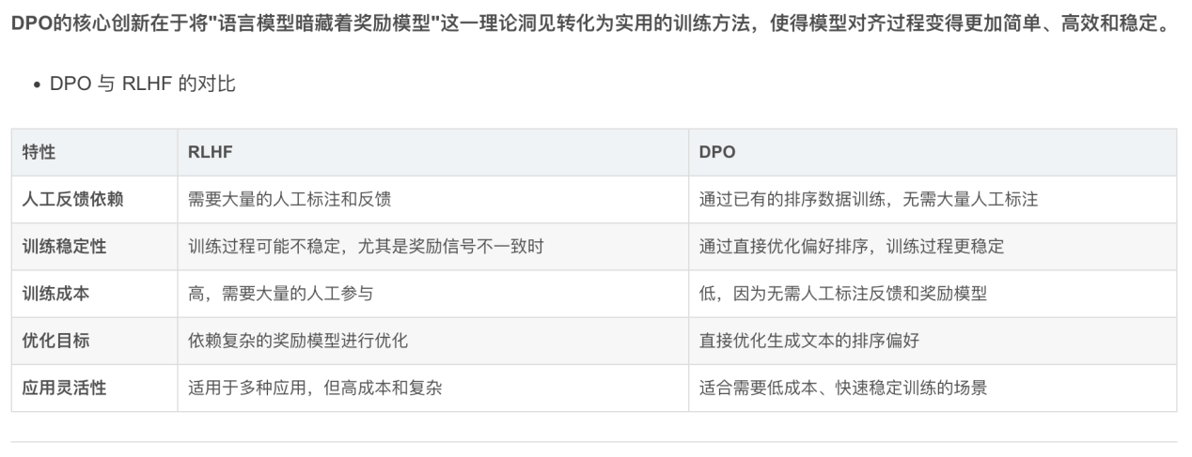
DPO这里的少和无只是相当于PPO,不是真没有
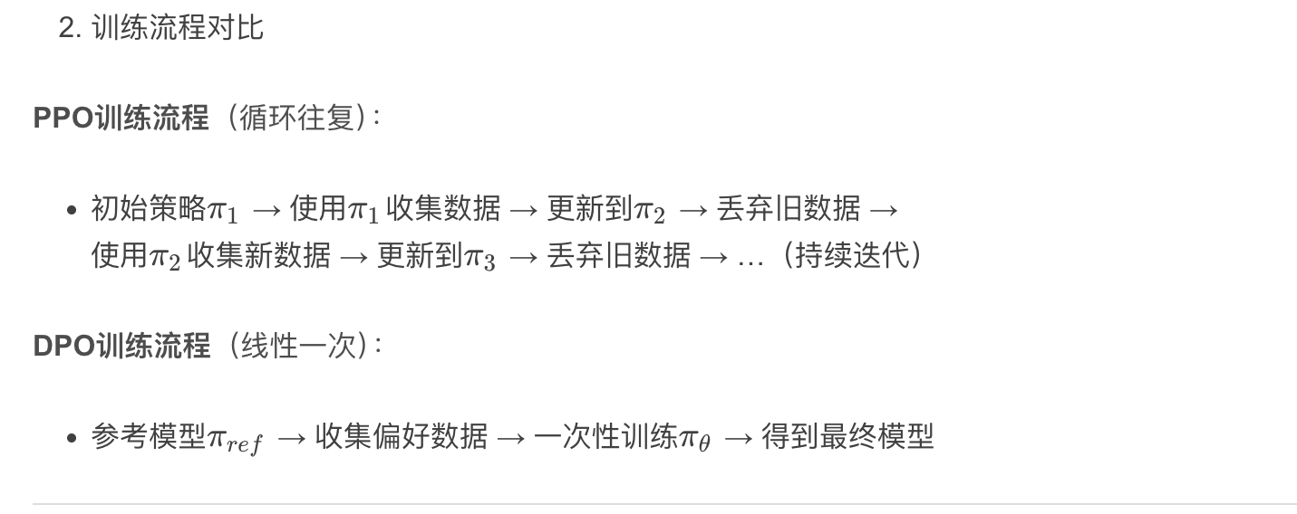

PPO：学习信号来自环境明确定义的奖励。例如：收集硬币+2分，撞树-10分。优化目标是最大化累积奖励，通过反复试错学习环境规则
DPO：学习信号来自人类偏好判断、例如：“路线A比路线B更好”（无需数值奖励）。优化目标是最大化符合人类偏好的概率，通过模仿人类判断学习价值观。

流程：
- 和 RLHF 完全一致：完成 SFT 监督微调（人类示范数据）得到参考模型；收集人类成对偏好数据

- 单阶段一步完成：直接用成对偏好数据，通过 DPO 损失函数优化模型，同时完成奖励建模+策略优化，内置 KL 约束防止模型跑偏，无需单独训RM，无需RL循环

成对偏好数据：同一个提问 + 人类偏好的优质回答 + 非偏好的劣质回答

DPO 损失：
提升人类偏好回答相对于非偏好回答的对数概率，同时加入动态逐样本权重防止模型退化，内置了与传统 RLHF 完全等价的 KL 散度约束，能避免模型与初始 SFT 模型偏离过多。

核心结论：
- 传统 RLHF 的带 KL 约束的奖励最大化目标，完全可以通过 DPO 算法，用简单的二元交叉熵损失直接优化，无需显式的奖励模型训练，也无需任何强化学习环节，且没有损失任何理论通用性。
- 在情感控制、摘要生成、对话等核心大模型对齐任务上，DPO 的对齐效果与基于 PPO 的传统 RLHF 持平甚至更优，同时训练难度、调参复杂度、算力成本大幅降低。
- DPO 大幅降低了大模型人类偏好对齐的技术与算力门槛，让中小团队、开源小模型也能实现高质量的对齐效果。

方向2:合成数据和自动化对齐，对齐的泛化和自动化难题
《Magpie- Alignment Data Synthesis from Scratch by Prompting Aligned LLMs with Nothing》
核心结论发现：
- 隐式记忆理论：已对齐的大模型，在 SFT +偏好优化的对齐训练中，已经隐式记忆了完整的人类用户指令分布与对齐逻辑，哪怕对齐训练中指令部分的损失被掩码屏蔽，模型依然保留了对人类指令的完整认知。
2. 零引导触发机制：基于大模型的自回归特性，仅需给模型输入其官方定义的对话前置模板无需任何种子问题、提示工程、额外引导，模型就会自主生成符合人类对话习惯的高质量、高多样性用户指令。

预训练基座的质量决定 LLM 的能力绝对上限，SFT 的构建决定对齐的基础下限，对齐程度决定基座能力的最终发挥比例

问题：大模型的指令遵循能力与人类价值观对齐效果，高度依赖高质量的对齐数据集。但当前主流开源对齐模型的核心对齐数据均为闭源

常用的方法：
1.人工标注方案：需专业标注员撰写、审核指令与回答，耗时耗力、成本极高，数据集规模难以规模化扩展；
2.现有合成数据方案：高度依赖人工设计的提示工程和种子问题，随着数据集规模扩大，指令多样性会急剧下降，无法生成覆盖全场景、高多样性的对齐数据

核心问题：能否直接从已对齐的开源大语言模型中，规模化、自动化地提取并合成高质量的指令对齐数据，完全摆脱人工干预与种子问题的限制

提出magpie:大模型对齐数据全自动合成方法，彻底摆脱了新增人工标注、种子问题和复杂提示工程的依赖 仅需给已对齐的开源大模型输入对话前置模板，就能利用模型的自回归特性，从零生成海量、高多样性、高质量的对齐数据集从根源上解决了对齐数据稀缺、成本高、多样性差的行业痛点，大幅降低了大模型对齐的技术与成本门槛。

简单概括：开源大模型功能开源，但是对齐数据闭源，中小团队、研究者只能用成品模型，无法复现、优化对齐技术，也无法自主训练新模型，严重阻碍 AI 民主化，magpie相当于获取了开源大模型的指令和能力分布，自回归创造出全新的可复用的合成数据(提取底层对齐逻辑，生成新的对齐数据)

magpie:生成指令数据集，挖掘模型的潜力
AI蒸馏：知识迁移，大模型训练小模型

工作流程：
1. 指令生成：仅输入模型原生前置查询模板，让模型自主生成完整用户指令，直至输出结束符停止，多次采样即可得到海量指令集；
2. 响应生成：将生成的指令配合完整对话模板输入模型，生成对应的高质量回答，最终形成标准 SFT 对齐数据集。

从社区获取开源的预训练的模型(base)->magpie获取对齐数据->SFT(第一步对齐)->DPO(第二步对齐)->新模型

缺点也很明显：
他不是创造新的模型，只是利用模型已有的对齐能力，MAGPIE 生成数据的质量上限，完全由基底对齐模型的能力决定，它只能复刻、接近基底模型的对齐能力，无法让生成的数据训出超越基底模型的新能力
模版模型能力是100，通过magpie可以让新的大模型有95的潜力，但实际能力不好说依赖于发挥系数

方向3:复杂约束下的鲁棒性探索
鲁棒性：抗干扰能力，指模型在输入扰动、指令变化、分布外场景、对抗攻击下，仍能保持稳定输出、正确理解意图、不产生错误或有害行为的能力。

数据层面
《From Complex to Simple- Enhancing Multi-Constraint Complex Instruction Following Ability》

面临的问题：同时满足指令的多个约束(字数，语言，格式，内容)，提升模型的泛化能力，增强大模型多约束复杂指令的遵循能力(理解指令并生成预期内容)

1.什么样的数据对复杂指令遵循最有效？
2.如何获取这种有效数据？
3.如何高效利用这些数据？
即研究什么样的训练数据最有效->让模型遵守所有约束
发现：constraints following abilities. We found that training LLMs with instructions containing multiple constraints enhances their understanding of complex instructions, especially those with lower complexity level
使用包含多约束的指令进行训练，能显著增强模型对复杂指令的理解，尤其是复杂度较低的指令。

->结论：想让模型学会复杂多约束，必须用复杂多约束数据训练

一开始的常见方法：构造数据并进行微调，但是这并没有解决核心问题-什么样的训练数据最有效
1.数据类型错误
2.数据质量差
3.训练方式不对：SFT 只学正确答案，但是不学如何规避错误答案
4.泛化能力差

提出如何获取有效训练数据
1.复杂的指令自动生成:批量生成有多约束的指令

2.Discrimination 数据修正（先做后改）：
2.1学生模型(弱模型)生成初稿->不能满足全部约束
2.2检查违反哪些约束->符号，大小写...
2.3教师模型进行修正->得到符合约束的答案
2.4得到错误+修改+正确样本

3.Contrastive对比训练（DPO+SFT）
利用上面正例+反例一起训练——>学习什么是对的，什么是错的，如何避免错误
3.1构建多元训练组：正确答案(正例)+错误答案，中间修改答案形成多个对比组
3.2 DPO优化(内置了与RLHF完全等价的隐式 KL散度约束)让模型最大化生成正例的概率，区分正反例
3.3 SFT损失联合训练->尽可能模仿正例的形式，防止纯DPO导致的格式重复
KL 惩罚是不让模型做的变形，SFT 损失是教会模型做对，DPO是教会模型区分对错

算法优化层面
《IOPO- Empowering LLMs with Complex Instruction Following via Input-Output Preference Optimization》
要解决的问题：复杂指令评估数据集规模极为有限，尚无专门针对复杂指令遵循能力优化的算法。

一．提出TRACE基准用于评估模型复杂约束指令遵循能力
1构建了业内最完整的复杂指令约束分类体系：5种约束类型和26个约束维度，覆盖了真实场景中绝大多数指令约束类型；
2实现了复杂指令的全自动化构建流程，可规模化生成高质量多约束指令，解决了复杂指令数据稀缺、人工标注成本极高的行业问题
3提供了标准化的训练集 + 人工校验的评估集，以及统一的评估协议，为复杂指令遵循领域的研究提供了可靠的基础设施

以及IOPO对齐算法

二．普通的方法：基于同一条指令X,针对不同输出的Y进行优劣排序，再进行偏好建模，只是对输出建模很难让模型有效感知输入指令中的细粒度约束

IOPO;不仅以指令 x 为输入学习输出偏好，还能基于同一输出 y，深度挖掘输入指令 x 中的约束信息
不仅研究x到y,还研究y反推回x

将偏好优化的视野从单纯的输出空间，扩展到输入指令输出结果的联合分布空间,它不仅让模型学习输出偏好，还通过构建约束微调的指令对+匹配/不匹配的输出对,强制模型深度理解输入指令中的约束变化与输出结果的对应关系，从根源上增强模型对复杂指令的约束感知能力
仅输出空间->输入，输出联合空间

方法：
构造了一对指令<x1,x2>,x1是原始指令，x2是x1进行约束操作后的到的指令，得到y1,y2，分别配对，形成四元组，再进行偏好训练

两篇论文联系：都是为了探究如何提高模型对有多约束的复杂指令的回答遵循能力
《From complex to simple》：通过系统的实证研究，明确了复合数据训练的价值，并提出了一套完整的数据获取 + 训练策略的解决方案，但是依旧采用了传统DPO的框架，只对建模输出偏好

《IOPO》:相当于在前者进行了优化,同时建模输入和输出双重偏好，IOPO 让模型学会了感知指令之间约束的细微差异.

挑战1:静态文本无法覆盖动态错误，在代码生成或Agent任务中，传统的静态文本训练数据缺乏真实的执行环境反馈，导致模型生成的代码“看起来正确”但在运行时频频报错，缺乏自我纠错的“实战经验”

《Self-play with Execution Feedback- Improving Instruction-following Capabilities of Large Language Models》

面临问题：如何在无需人工标注的前提下，自动构建高质量训练数据以增强大模型的复杂指令遵循能力

原有的方法：成本高，复用性低，可靠性无法保证，质量高度依赖于老师模型的能力
- 人工标注
- 行为蒸馏

提出：AutoIF一种可扩展、高可靠的指令遵循训练数据自动生成方法

流程：
先给 AUTOIF 输入少量手写种子指令，通过自指令（Self-Instruct）方法让大模型生成扩增指令集；再让大模型为每条指令编写验证代码和单元测试用例，仅保留能成功编译、通过测试、且回译后与原指令语义一致的结果，无法生成有效验证代码的指令直接丢弃；最后，通过基于执行反馈的拒绝采样，让大模型生成能通过 / 无法通过验证代码的响应，通过验证的响应可直接用于 SFT 训练，成对的通过 / 未通过响应可构建 DPO 等 RLHF 算法所需的偏好对。一旦指令与验证代码确定，该流程可在线执行，持续迭代增强模型的指令遵循能力。

解释：AutoIF通过让LLMs自己写代码来验证自己是否遵循了指令，将人工验证转化为自动化的执行反馈，从而在无需人工标注的情况下，大规模、可靠地生成了高质量的指令遵循训练数据

指令扩增：先给出原子约束指令->对原子指令进行改写，去重->质量交叉检测，生成一个验证函数，测试是否满足通过用例->回译验证，把验证函数回译为指令

推理阶段：
《Agent2World- Aligning LLMs with Dynamic Simulation Feedback》

目前问题：Symbolic world model是model-based planning 的核心，但训练大语言模型生成此类模型的能力，始终受限于大规模可验证监督数据的稀缺。当前方法主要依赖静态验证手段，无法捕捉交互执行中产生的行为级错误。

提出了AGENT2WORLD—— 一个工具增强的框架multi-agent framework多智能体框架，实现了优秀的世界模型生成效果，同时生成高质量的SFT训练数据，三个核心阶段
- knowledge synthesis:Deep researcher agent
我们设计了深度研究员智能体，用于收集背景知识，补全世界模型描述中未明确给出的细节。该智能体配备网页检索工具，从互联网中迭代获取世界模型构建所需的知识，最终输出补全了缺失信息的结构化中间表示，既弥补了 LLM 固有的知识缺口，也提升了世界模型描述的事实可靠性。

- world model generation:models developer agent
获取完整的世界模型描述后，模型开发员智能体将其作为输入，生成目标形式化体系（PDDL / 可执行代码）下的世界模型具体实现。为支持迭代优化，该智能体配备沙箱代码执行工具，可通过多轮测试与调试，直到代码可正常运行且与规范一致。

- evaluation-driven refinement:testing team（unit tester,simulation tester）

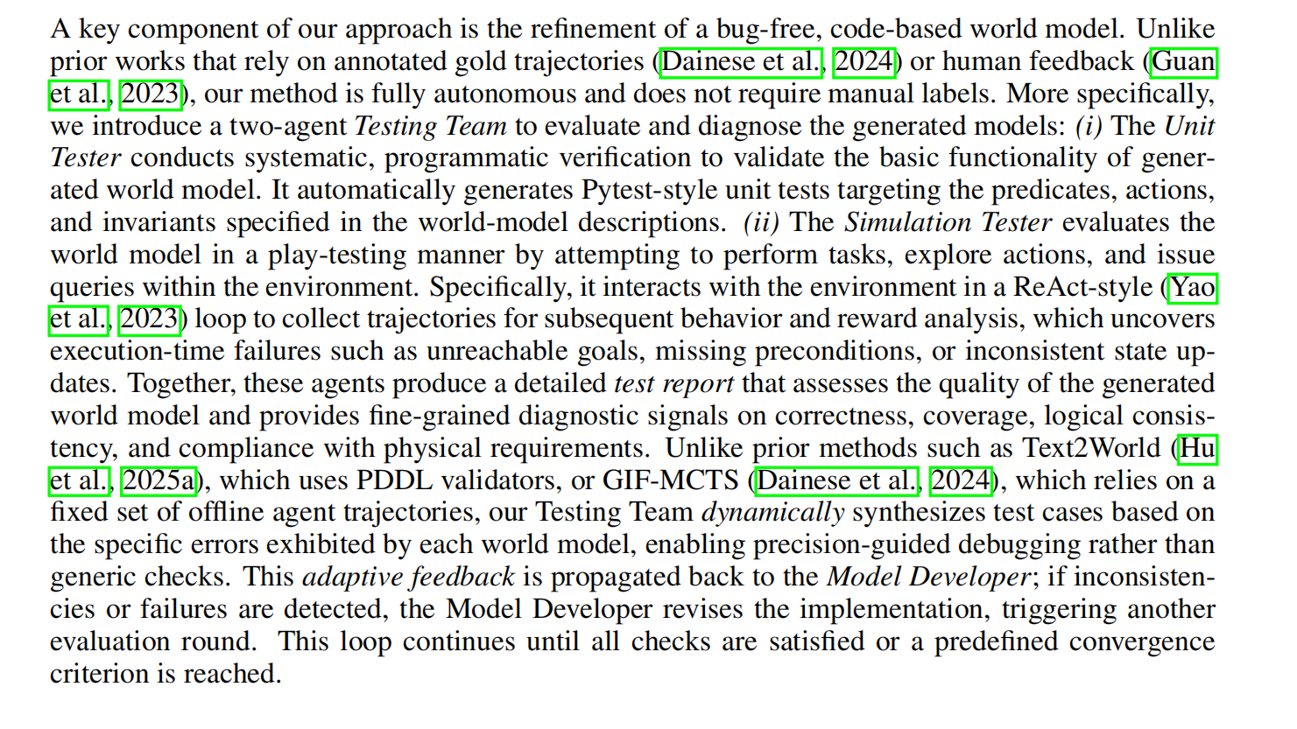

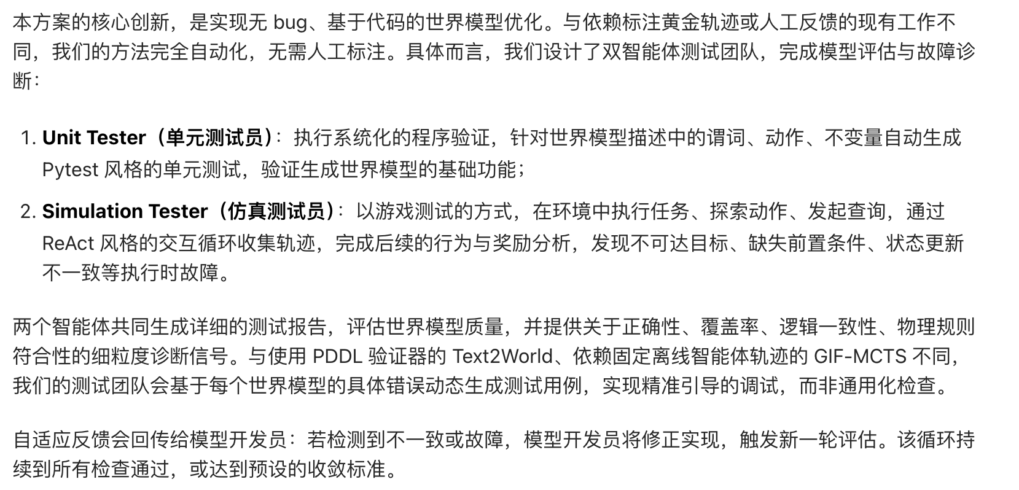

设计了双智能体测试团队，完成模型评估与故障诊断，发现并修复仅靠语法检查无法发现的行为级和语义级错

解释：一个完成预训练、SFT 监督微调与偏好对齐的基座大语言模型（参数全程冻结，推理阶段无任何训练与参数更新动作），接收用户的NLP与任务需求后，在推理阶段，将符号世界模型生成任务拆解为多个环环相扣的子任务，分别交给多个角色化的专属 agent（深度研究员、模型开发员、双模块测试团队）；每个 agent 仅聚焦自身子任务（防止单个agent会面临的context,compute,attention问题）同时可调用模型已有的知识与专属外部工具，多智能体协同完成任务；中间协作过程，围绕生成的世界模型执行 生成 -> 测试 ->反馈->修复的循环迭代，直到模型通过所有测试点或达到预设最大迭代轮次，最终生成语法合规、逻辑正确、可稳定运行的符号世界模型。
同时，批量执行该多智能体流水线后，可将通过完整校验的全流程交互轨迹，筛选整理为高质量 SFT 数据集，用于新基座模型的微调训练->复用价值（见下图）
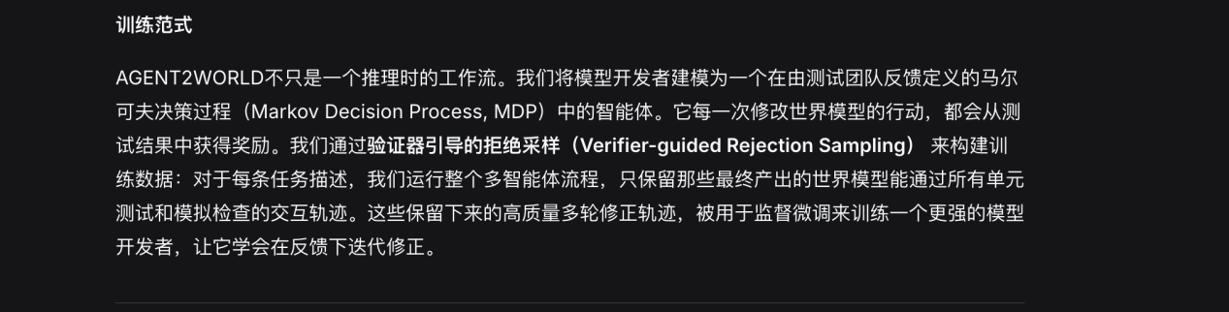
关联前面论文：
1.《from complex to simple》:都是生成->错误检测->精准修复，只不过把单模型的纠错，变成了多智能体的专业化分工纠错；
2.MAGPIE都是把已对齐模型的能力，转化为零人工的高质量 SFT 数据引擎，只不过 MAGPIE 做的是通用指令对齐数据，AGENT2WORLD 做的是专业世界模型生成的垂直领域数据；

重要贡献：
提出了AGENT2WORLD框架，通过四个专门化智能体的协作，实现了高质量的世界模型生成，其关键创新在于自适应、行为感知的测试与反馈机制，该框架不仅是一个强大的推理时工具，更巧妙地将推理时的交互过程转化为训练数据，实现了"用反馈训练，让模型学会更好地利用反馈"的良性循环，整个过程无需人工反馈或手动标注，为实现能够从自然语言可靠地理解和形式化复杂环境的AI系统开辟了新的可能性

AGENT2WORLD 的核心价值，就是把真实执行环境反馈和从错到对的实战纠错经验，通过多智能体分工、工具增强、闭环迭代的方式，直接注入到模型的推理和训练流程里解决静态文本数据集的缺点

总结：
《AutoIF》于《agent2world》让模型生成的产物在通过测试函数/真实环境中运行，用运行结果作为监督信号，从而摆脱对人工标注的依赖,同时生成大量SFT训练数据用于模型训练
前者主要在训练阶段——它生成数据的工具，通过反馈造数据，目的是训练出更强的模型；
后者主要在推理阶段——它用推理时的多智能体协作，世界模型生成，直接产出高质量结果，产生的交互数据可以用于训练阶段

某种方面来看，后者是对前者的一种延伸，需要面对的问题更复杂，从单一验证函数检测到专业检测智能体

针对挑战1：
AutoIF 是让模型自己出题考自己，Agent2World 是让模型在虚拟世界中被测试。

传统静态文本数据缺少真实环境交互反馈:自己写一个验证函数，让代码结果判断正误/testing team+依靠执行反馈形成的SFT数据

代码看起来正确，但是执行不了：必须通过所以测试用例，不能只是看起来正确，必须能够跑起来/simulation tester获取执行交互暴露的问题+三个阶段的迭代循环基于反馈进行debug

缺少自我纠错：保留从错到对的交互数据，不断积累实战经验

AutoIF是训练阶段专用的自动化训练数据生成框架
Agent2World是推理阶段专用的智能体世界建模与动态纠错框架

挑战2：复杂指令的约束遗忘在处理包含多重限制条件的长指令时，模型往往顾此失彼，DPO等现有方法难以兼顾所有约束，导致“指令漂移”现象严重。

利用方向3(from complex to simple+IOPO)对复杂指令体系进行了详细分类，用有多个约束的复杂指令来训练模型，同时建模输入和输出偏好模型，而不仅仅是对输出偏好建模，普通DPO的错误样本是由弱模型随机生成，而IOPO通过对原始指令的约束，控制了错误来源，更加利用模型学习答案于问题之间的相互关系

挑战3:多模态上下文学习的对齐鸿沟：在多模态大模型的少样本学习中，视觉演示与文本标签之间的映射关系往往不够清晰，导致模型在面对新图像时难以精准复刻演示中的逻辑，限制了其泛化能力。

多模态：处理多种信息模态的能力。具体来说，就是模型能够同时理解和生成文本和图像这两种基本模态。

理解：看懂文本和图像
生成：创造文本和图像

《From Reasoning to Pixels- Benchmarking the Alignment Gap in Unified Multimodal Models》
《SymDPO: Boosting In-Context Learning of Large Multimodal Models with Symbol Demonstration Direct Preference Optimization》

《from reasoning to pixels》提出了UReason基准，发现了在上下文丰富的时候不能准确的画出基于文本推理的图像
通过注意力分析和受控实验，将问题定位为“上下文干扰”——即对生成视觉语义无益的上下文（如原始提示、中间推理步骤的干扰词）错误地捕获了生成过程的注意力，从而扭曲了最终的视觉输出。

没有提出如何解决的具体方案，而是通过设计精巧的诊断基准，精确定位了上下文干扰导致文本推理无法完全转化为视觉生成”这一核心机制，为未来改进统一多模态模型提供了明确的优化方向（问题所在）

问题：LMM往往无法有效利用多模态演示中的视觉上下文，反而只是单纯遵循文本模式,这表明LMM在多模态示例与模型输出之间未能实现有效对齐

目前主流方法：在巨量交错图文数据上预训练、构建包含大量ICD示例的专用指令微调数据集

这些方法仍然面临一个重大限制--视觉上下文忽视。这种现象表现为LMM持续难以有效整合来自多模态示例的视觉上下文，展现出对文本模式匹配的强烈偏见
简单来说就是LMM会更加关注文本信息，而不是关键的视觉信息，从而导致了错误答案，泛化能力差

一般的DPO大多针对通用指令遵循任务进行优化，缺乏增强LMM理解和遵循多模态示例所特有的图文组合信息所需的专门机制，对文本线索的依赖，很多问题只通过文本就可以解决，导致了模型默认使用的文本模式进行匹配，而非ICD视觉信息

核心问题就是没有建立 视觉特征+文本信息-->答案的映射

解决方法：symDPO对齐技术:基于符号演示直接偏好优化，提升大多模态模型的上下文学习能力

SymDPO旨在通过建立视觉信息与符号化回复之间的映射，来强制LMM依赖ICD中的视觉和文本输入的新方法。SymDPO用语义中立或不匹配的符号文本串替换ICD中的传统文本答案。这种符号替换迫使LMM构建视觉元素与这些符号串之间的映射，有效地将图像内容链接到答案的符号化表示。结果，模型只有通过彻底解读ICD中的视觉内容，才能生成正确回复。

不提供文本解释，符号于视觉信息没有如何联系，符号没有意义，同类的视觉信息对应唯一符号，不同类的对应不同符号

解释：把示例里的正常文本答案，换成无意义的随机符号，让模型无法再靠文本规律蒙答案，必须看懂图片，建立 “视觉特征->符号” 的映射关系才能答对。

数据构建流程：
- 构建上下文数据：图片+答案+问题
- 构建DPO训练数据集
- 构建symDPO数据
- 获得只能靠视觉看懂、无法靠文本猜测的训练数据。

结果：1.用 SymDPO 训练的多模态大模型，在视觉信息利用的准确率、少样本泛化能力上，均显著优于其他DPO变体方法训练的模型
2.删除视觉信息后准确度下降

回到挑战3:

视觉演示与答案之间的映射关系往往不够清晰：无意义随机符号替换文本答案+固定一对一映射+屏蔽文本线索
新图像下难以精准复刻演示中的逻辑：符号化规避死记硬背路径+ DPO偏好优化
少样本泛化能力：训练目标从特定任务知识转向少样本学习通用能力

挑战4:对齐的泛化性与自动化程度难题：难以在不引入大规模人工干预的情况下，让模型自动适应千变万化的用户需求，这使得针对性地增强模型某一类特定任务的执行力变得异常困难。

对齐的泛化性与自动化程度：magpie(见上)

针对性地增强模型某一类特定任务的执行力:AutoIF和Agent2World(见上)

动适应千变万化的用户需求:多约束复杂指令训练(挑战2)

